Министерство образования и науки РОССИЙСКОЙ ФЕДЕРАЦИИ
ФЕДЕРАЛЬНОЕ ГОСУДАРСТВЕННОЕ БЮДЖЕТНОЕ ОБРАЗОВАТЕЛЬНОЕ УЧРЕЖДЕНИЕ
ВЫСШЕГО ПРОФЕССИОНАЛЬНОГО ОБРАЗОВАНИЯ
ВЯТСКИЙ ГОСУДАРСТВЕННЫЙ УНИВЕРСИТЕТ
ФАКУЛЬТЕТ ПРИКЛАДНОЙ МАТЕМАТИКИ И ТЕЛЕКОММУНИКАЦИЙ
КАФЕДРА ПРИКЛАДНОЙ МАТЕМАТИКИ И ИНФОРМАТИКИ

ОТЧЕТ ПО ДИСЦИПЛИНЕ «Концепции современного естествознания»
ПО ЛАБОРАТОРНОЙ РАБОТЕ №4
«Исследование динамики популяций хищников и жертв в зависимости от величин коэффициентов прироста жертв и смертности хищников»

Выполнил студент группы ПМ-41__________________________Кислицын И.К.
Проверил преподаватель кафедры ПМиИ _____________________ Чупраков П.Г.

Киров 2012

Задание
Дана система, уравнений, задающая динамику популяций:

Провести ряд вычислительных экспериментов, проанализировать результаты и сделать выводы.
Фрагменты листинга с комментариями

#include "plotTools.h"
ref class KseLab3
{
private:
double a1, a2, c1, c2, b12, b21, x10, x20;
double endTime, accuracy;
int addPerIter, currIter, endIter;
int stopIterNum;
void calcRK4(int calcIter);
double f1(double t, double x1, double x2){
return a1*x1 + b12*x1*x2 - c1*x1*x1;
}
double f2(double t, double x1, double x2){
return a2*x2 + b21*x1*x2 - c2*x2*x2;
}
public:
Line ^x1, ^x2, ^N;
KseLab3::KseLab3(double a1, double a2, double b12, double b21, double c1, double c2, double x10, double x20, double endTime, double accuracy);
bool addStopIter(int value){ stopIterNum = stopIterNum + value > endIter ? endIter : stopIterNum + value; if(stopIterNum == endIter) return true; else return false;}
int getCurrIter(){return currIter;}
void run(Object^ o);
bool isEndOfIter, isDone;
};

KseLab3::KseLab3(double a1, double a2, double b12, double b21, double c1, double c2, double x10, double x20, double endTime, double accuracy){
this->a1 = a1;
this->a2 = a2;
this->c1 = c1;
this->c2 = c2;
this->b12 = b12;
this->b21 = b21;
this->x10 = x10;
this->x20 = x20;
this->endTime = endTime;
this->accuracy = accuracy;
addPerIter = 1/10./accuracy < 1 ? 1 : 1/10./accuracy;
endIter = endTime*10;
x1 = gcnew Line(static_cast<int>(endTime*10));
x2 = gcnew Line(static_cast<int>(endTime*10));
N = gcnew Line(static_cast<int>(endTime*10));
x1[0].Y = x10;
x1[0].X = 0;
x2[0].Y = x20;
x2[0].X = 0;
N[0].X = x10;
N[0].Y = x20;
currIter = 1;
isEndOfIter = true;
isDone = false;
}

void KseLab3::run(Object^ o){
while(!isDone){
if(stopIterNum == endIter) isDone = true;
for(;currIter < stopIterNum; currIter++)
calcRK4(addPerIter);
}
}
void KseLab3::calcRK4(int calcIter){
//
double tempx, tempy;
tempx = x1[currIter-1].Y;
tempy = x2[currIter-1].Y;

double k[5][5] = {0};
double tempT, tempX, tempY;
double currTime = (endTime/endIter)*(currIter-1);
x1[currIter].X = (endTime/endIter)*(currIter);
x2[currIter].X = (endTime/endIter)*(currIter);
for(int i = 0; i < calcIter; i++){
tempX = tempx;
tempY = tempy;

k[1][1] = accuracy*f1(currTime + i*accuracy, tempX, tempY);
k[2][1] = accuracy*f2(currTime + i*accuracy, tempX, tempY);
///2 step
tempX = tempx + 0.5*k[1][1];
tempY = tempy + 0.5*k[2][1];

k[1][2] = accuracy*f1(currTime + (i+0.5)*accuracy, tempX, tempY);
k[2][2] = accuracy*f2(currTime + (i+0.5)*accuracy, tempX, tempY);
///
tempX = tempx + 0.5*k[1][2];
tempY = tempy + 0.5*k[2][2];

k[1][3] = accuracy*f1(currTime + (i+0.5)*accuracy, tempX, tempY);
k[2][3] = accuracy*f2(currTime + (i+0.5)*accuracy, tempX, tempY);
///
tempX = tempx + k[1][3];
tempY = tempy + k[2][3];

k[1][4] = accuracy*f1(currTime + (i+1)*accuracy, tempX, tempY);
k[2][4] = accuracy*f2(currTime + (i+1)*accuracy, tempX, tempY);
///
x1[currIter].Y = tempx = tempx + (k[1][1] + k[1][2] + k[1][3] + k[1][4])/6.;
x2[currIter].Y = tempy = tempy + (k[2][1] + k[2][2] + k[2][3] + k[2][4])/6.;
N[currIter].X = tempx;
N[currIter].Y = tempy;
}
}

Результаты

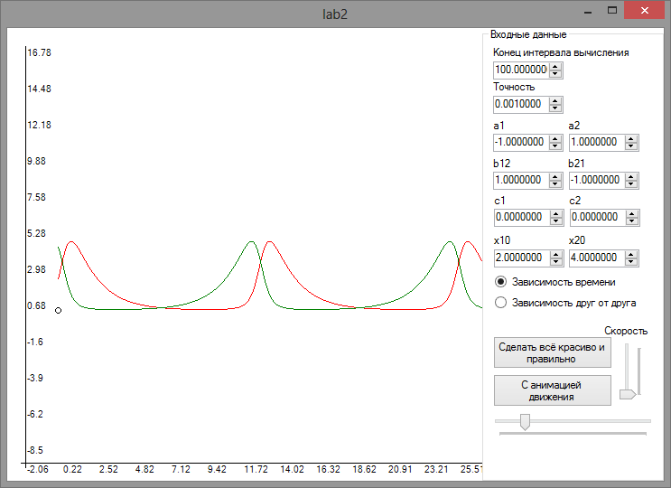

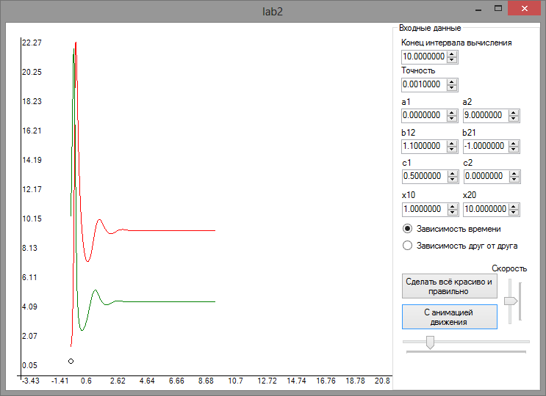

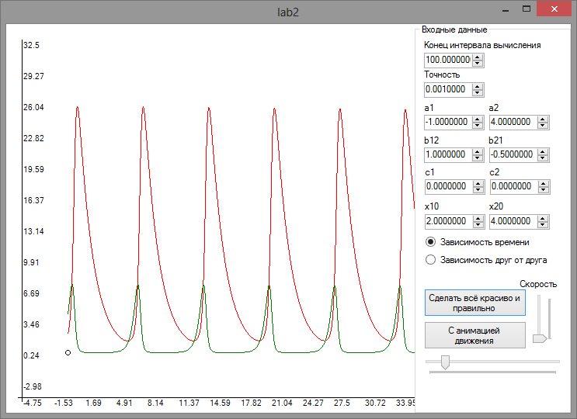
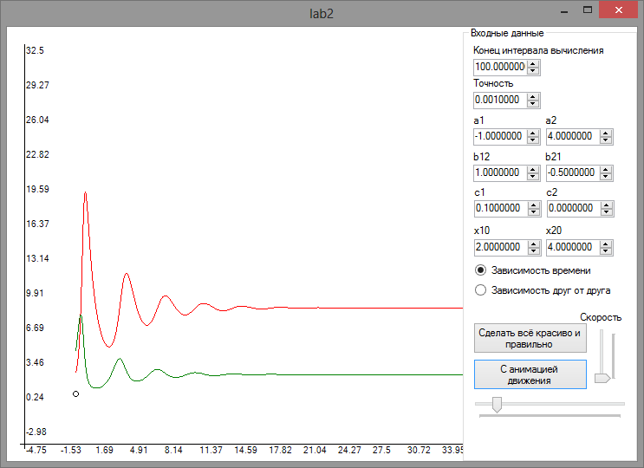
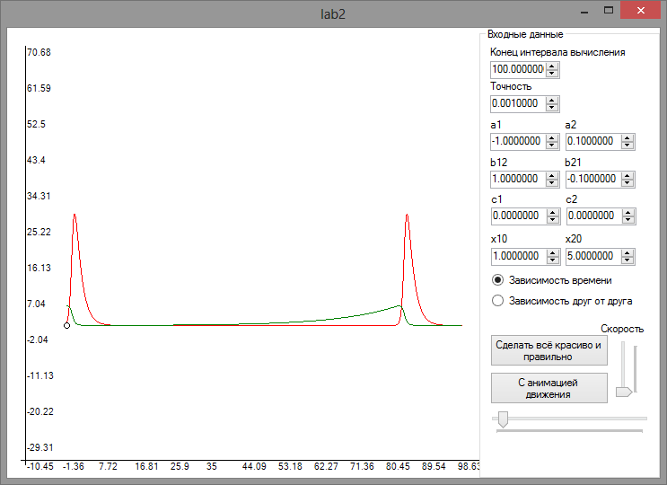

Анализ результатов и выводы
Как можно заметить из приведённых выше вычислительных экспериментов, если отсутствует параметр самоограничения численности при взаимоотношении хищник-жертва то динамка популяций циклическая. Если же он присутствует хотя бы у одной популяции, то рано или поздно наступит ситуация равновесия.
При небольших изменениях начальных параметров динамика популяций меняется незначительно. Отсюда можно сделать вывод о том, что система стабильна.

